II ЧЕТВЕРТЬ

Задания по сольфеджио и музлитературе

преподавателя Шулеповой Н.В.
(на период 09.11 – 15.11 2020 г.)
ДИСТАНЦИОННОЕ ОБУЧЕНИЕ
Выполненные задания отправлять на почту:
shu-nata4647@yandex.ru или фото на WhatsApp

«Рабочие тетради» Г.Ф. Калининой, учебники по сольфеджио и музыкальной литературе можно скачать на сайте школы в разделе «Учебники».
1 класс

Сольфеджио

- Повторить знаки альтерации: диез повышает ноту на полутон (поднимаемся на соседнюю клавишу вправо), бемоль понижает ноту на полутон (опускаемся на соседнюю клавишу влево), бекар отменяет диез или бемоль. Выполнить в тетради задания 21, 22, 23, 24, 25 на стр. 22 «Рабочей тетради» Г.Калининой для 1 класса.
- ПАУЗА – знак молчания. Выполнить в нотной тетради задание на стр. 25 учебника Н.Пановой (учимся писать паузы).
- Петь и играть по тетради гамму До мажор, повторить правила.
- Упр. 17 и 18 из учебника «Сольфеджио» Калмыкова и Фридкина петь и записать нотами второй октавы.
Слушание музыки
«Сверкающие спутники зимы». Нарисовать зиму. Найти загадки, пословицы и поговорки о ней, зимние приметы. Выписать их в тетрадь по слушанию музыки. Вместе с родителями записать всех «сверкающих спутников» зимы.

3 класс
Сольфеджио
- Повторить знаки в тональностях (до трех знаков в ключе) – стр. 3 «Рабочей тетради» Г.Калининой (3 класс). Петь Ля мажор по тетради.
- Переписать в тетрадь тональность фа-диез минор. Выписать в этой тональности все интервалы: м2 и б2, м3 и б3, ч4 и ч5, м6 и б6 по таблице-шпаргалке в конце тетради. Если таблицы нет, то можно посмотреть ее в «Рабочей тетради» Г.Калининой (4 класс) на стр. 3 (минор гармонический).
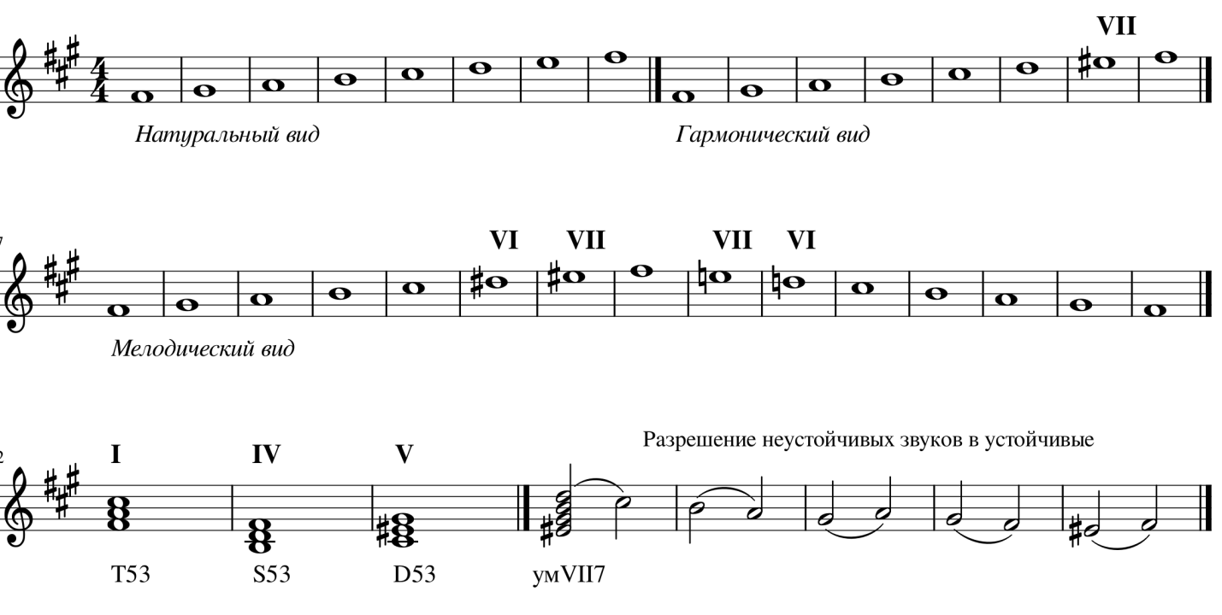
- Выполнить задание 28 (а, б) на стр.21 «Рабочей тетради» Калининой (3 класс).
- Петь упр. 293-295, 298 наизусть (1 часть) и упр. 50 (2 часть).
Слушание музыки

СРЕДСТВА МУЗЫКАЛЬНОЙ ВЫРАЗИТЕЛЬНОСТИ
Мир музыки богат и разнообразен. Чтобы увидеть красоту этого мира, нужно научиться понимать музыку, изучить музыкальный язык и разобраться в средствах музыкальной выразительности.
Когда мы слушаем музыку, затрагивающую струны нашей души, мы не анализируем ее, не раскладываем на отдельные составляющие. Мы слушаем, сопереживаем, радуемся или печалимся. Для нас музыка – единое целое. Но чтобы лучше понять произведение, нам следует иметь представление об элементах музыки и о выразительных средствах музыки.
Музыкальные звуки
Музыкальные звуки, в отличие от шумовых звуков, имеют определенную высоту и длительность, динамику и тембр. К музыкальным звукам применимы понятия метр и ритм, гармония и регистр, лад, темп и размер. Все эти элементы – средства музыкальной выразительности.

ЭЛЕМЕНТЫ МУЗЫКАЛЬНОЙ ВЫРАЗИТЕЛЬНОСТИ

МЕЛОДИЯ
Иногда мы ловим себя на мысли, что в голове у нас звучит навязчивый мотив, или мы напеваем понравившуюся песенку. В этих случаях звучит мелодия – одноголосно выраженная музыкальная мысль. Звучащая без аккомпанемента мелодия может быть самостоятельным произведением, например, народные песни. И характер этих песен разнообразен – от грустных, скорбных, печальных до веселых, удалых. Мелодия – основа музыкального искусства, в ней, как уже было сказано, выражается музыкальная мысль.
У мелодии есть свои законы строения. Мелодия складывается из отдельных звуков, но между этими звуками существует взаимосвязь. Звуки могут быть разными по высоте – низкими, средними, высокими. Они могут быть долгими и короткими. Если в основе мелодии долгие, выдержанные звуки, то мелодия звучит неторопливо, повествовательно. Если мелодию составляют короткие звуки, она превратится в подвижное, стремительное и кружевное полотно. Мелодия может иметь разные виды движения:
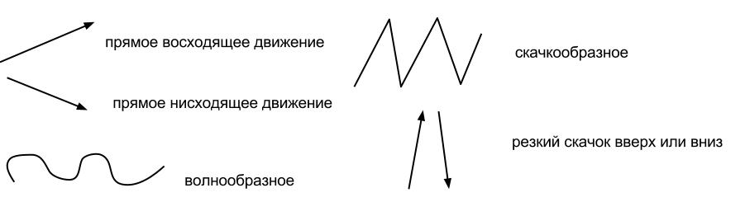
Мелодия может быть напевной, а может быть декламационной, похожей на человеческую речь – речитатив.

ЛАД
Есть звуки устойчивые и неустойчивые. Устойчивые звуки звучат ясно, они опорные, а неустойчивые – звучат настойчиво. Остановка мелодии на неустойчивом звуке требует продолжения и перехода в устойчивые звуки. Или как говорят: неустойчивые звуки стремятся перейти в звуки устойчивые. Взаимосвязь неустойчивых и устойчивых звуков — основа музыкальной речи. Соотношение неустойчивых и устойчивых звуков образует лад. Лад определяет порядок, систему и превращает ряд звуков в осмысленную мелодию.
Ладов в музыке много, на самые распространенные – мажорный и минорный лады. От лада зависит характер мелодии. Если мелодия в мажоре – она бодрая и веселая, если же в миноре – звучит грустно и печально.
  - Внимательно прочитайте новую тему и выпишите в тетрадь основные определения, виды движения мелодии.
  - Попробуйте нарисовать движение мелодии в песне «Маленькой елочке холодно зимой» (упр. 17 в учебнике «Сольфеджио», 1 часть).
4 класс
Сольфеджио
- Повторить знаки в тональностях (до четырех знаков в ключе) – стр. 1 «Рабочей тетради» Г.Калининой (4 класс). Петь Ми мажор по тетради.
- Переписать в тетрадь тональность до-диез минор. Выписать в этой тональности все интервалы: м2 и б2, м3 и б3, ч4 и ч5, м6 и б6, м7 и б7 по таблице-шпаргалке в конце тетради. Если таблицы нет, то можно посмотреть ее в «Рабочей тетради» Г.Калининой (4 класс) на стр. 3 (минор гармонический).
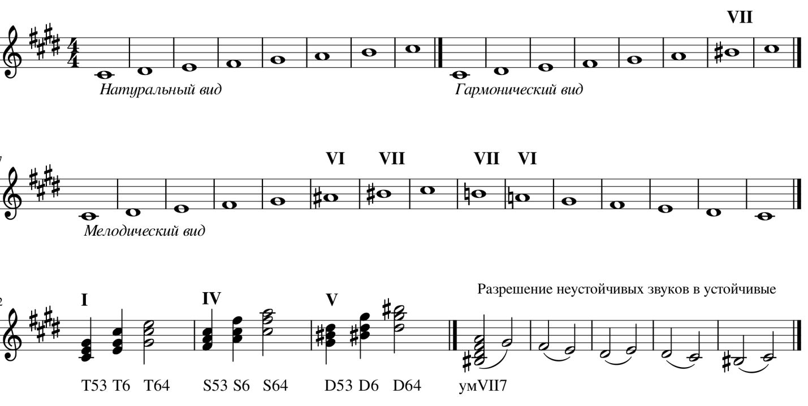

3. Петь упр. 351 – 356, 356 наизусть (1 часть), упр. 78 (2 часть).
Музыкальная литература
- Прочитать и пересказать тему «Музыка и слово» (стр. 76 – 82, до исторических песен).
- Вспомнить и петь веснянку или колядку. Что такое ФОЛЬКЛОР? Былины о каких героях в знаете?

5 класс ПП
Музыкальная литература
  - Читать тему «Французская сюита до минор» И.С.Баха (стр. 12-14 в учебнике Прохоровой; стр. 16-17 в учебнике Брянцевой).
  - Выписать в тетрадь основные танцы сюиты и их особенности.

5 класс (ОР)
Музыкальная литература
    - Прочитать биографию С.В. Рахманинова, сделать по ней конспект со списком основных произведений.
    - Составить тест из 10 вопросов с вариантами ответов по биографии С.В. Рахманинова.
6 класс
Сольфеджио
      - Мажор встречается натуральный (в котором ступени не изменены) и гармонический (с пониженной VI ступенью).
      - Тритоны – это интервалы, в которых содержатся три тона. К ним относятся: увеличенная кварта (ув₄) и уменьшенная квинта (ум₅). При разрешении ув₄ звуки расходятся, а ум₅ – сходятся:
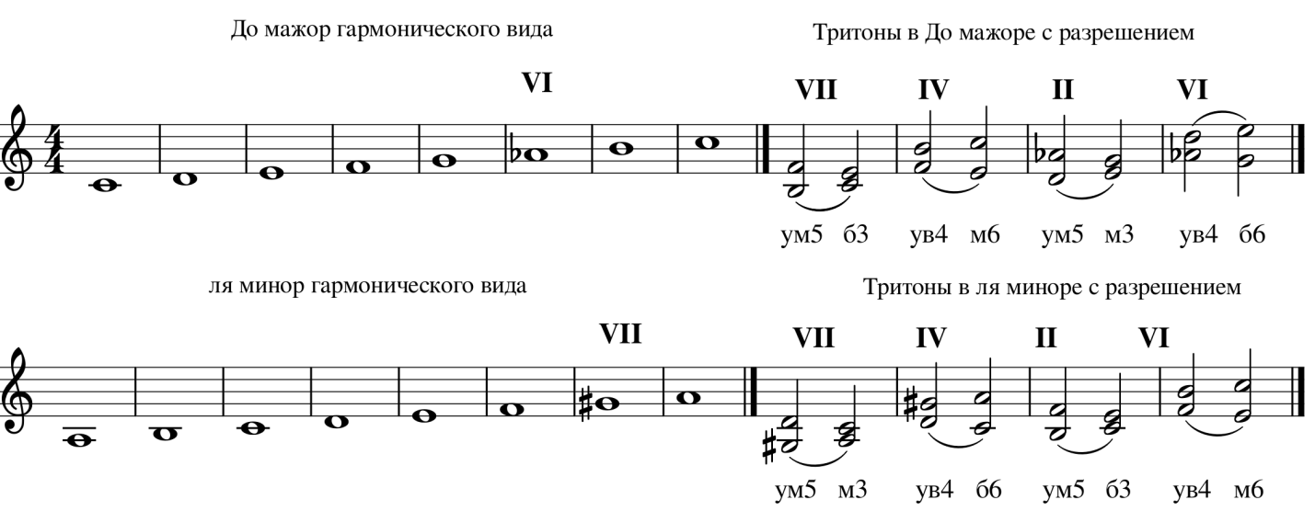

  - Писать тритоны по образцу в мажорных и минорных тональностях до пяти знаков включительно.
  - Петь упр. 512-516 (1 часть), упр. 156 (2 часть).
Музыкальная литература
    - Прочитать биографию Ф.Шопена, сделать по ней конспект со списком основных произведений.
    - Составить тест из 10 вопросов с вариантами ответов по биографии Ф.Шопена.
7 класс
Сольфеджио
- Повторить знаки в мажорных и минорных тональностях (до 6 знаков включительно).
- Характерными называются интервалы, которые появляются в гармонических ладах. В мажоре их появление связано с понижением VI ступени, а в миноре - с повышением VII ступени. К ним относятся: ув₂, ум₇, ув₅, ум₄:

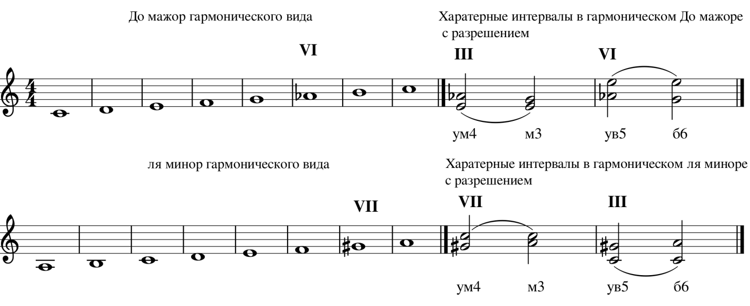
Характерные интервалы ув2 и ум7 мы строили в первой четверти. Это задание надо обязательно выполнить. Новое задание - построить по образцу ум4 и ув5 в гармоническом мажоре и гармоническом миноре до 6 знаков включительно.
- Петь упр. №№ 571-573 (1 часть), упр. 173 (2 часть).
Музыкальная литература
    - Прочитать биографию М.П.Мусоргского, сделать по ней конспект со списком основных произведений.
    - Составить тест из 10 вопросов с вариантами ответов по биографии М.П.Мусоргского.

Писать музыкальные диктанты и определять на слух аккорды и интервалы можно на сайте http://solfa.ru
Всем здоровья, удачи, успехов!

